Petak
Sat 1= Hrvatski jezik
Globalno čitanje
Uz podršku starijeg člana obitelji izreži riječi, a zatim spoji iste.
* napomena za roditelje: ispred učenika/učenice stavite veću riječ „MAMA“ ili „TATA“ te pokraj njih 2 manje riječi (mama i tata),a od djeteta tražite da pronađe istu, kao ona veća riječ.
mama
tata
mama
tata
Sat 2= Hrvatski jezik
Povuci crte prema uzorku s lijeve na desnu stranu.
*napomena za roditelje: učenicima slobodno označite flomasterom u boji točkicom (debljom) mjesto od kojeg do kojeg učenik treba povući crtu. Učenici mogu crte povlačiti uz Vaše fizičko vođenje

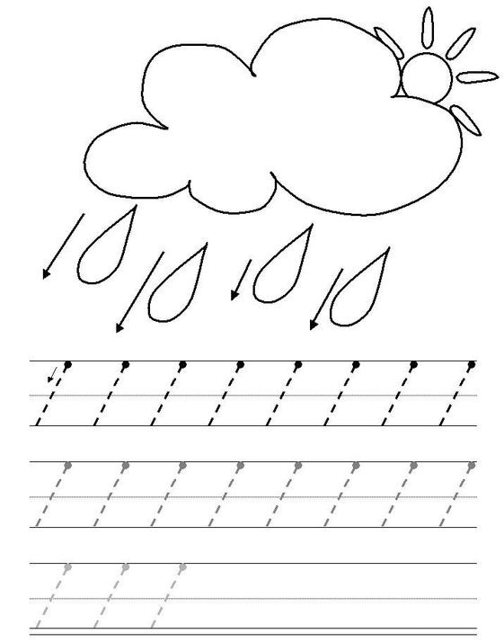

Sat 3= Likovna kultura
Snjegović koji si izradila/izradio iz papira na prethodnom satu likovnog ukrasi očima, nosićem i gumbićima. Možeš ih sam nacrtati ili umjesto njih zalijepiti nešto slično.

Sat 4= Priroda i društvo
ZDRAVA PREHRANA

SVAKOG DANA TREBA JESTI TRI OBROKA, A IZMEĐU NJIH UŽINU:

DORUČAK

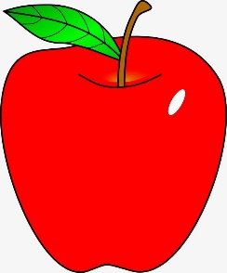

RUČAK

VEČERA

TREBAM JESTI ČESTO:
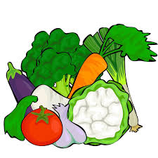
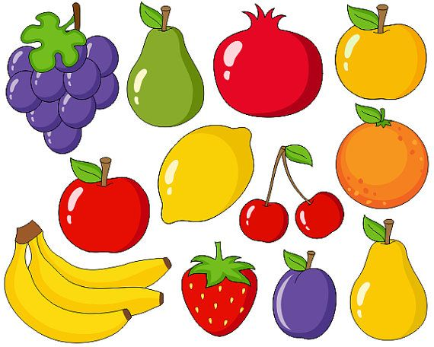

Sat 5= PERP
Zaokruži odjeću koja je prikladna za zimu.
